Konspekt lekcji

Blok tematyczny : Jakie masz plany?
Temat lekcji: Nasze plany codzienne .

1.Wiek i poziom kompetencji językowych uczniów dla których przygotowany jest konspekt.
Wiek – od 12 do 13 lat.
Poziom kompetencji językowych : A 1
Podręcznik : „Język polski bez granic klasa VI”.

2.Materiał gramatyczny i leksykalny.
Wprowadzenie czasowników związanych z dniem codziennym ( m.in. codzienne obowiązki , złe zachowanie ).
Czas przyszły (aspekt niedokonany z formą bezokolicznika i czasownika w czasie przeszłym ).

3.Cele lekcji ,umiejętności i sprawności.

Cel główny : Poznanie czasowników określających czynności dnia codziennego. Czas przyszły czasowników.
Cele poboczne : Utrwalanie form czasu przyszłego czasowników ( aspekt niedokonany z formą bezokolicznika i czasownika w czasie przeszłym ).
Sprawności ( mówienie , czytanie i pisanie ) :
Dbanie o poprawne mówienie , pisanie i czytanie . Ćwiczenia w mówieniu i pisaniu . Odpowiadanie na pytania.

Metody i techniki stosowane dla osiągnięcia celu lekcji :
-pogadanka,
-elementy wykładu,
-ćwiczenia gramatyczne,
-ćwiczenia leksykalne,
- praca z podręcznikiem.

Pomoce :przybory szkolne , podręcznik do nauki języka polskiego
pt. „ Język polski bez granic kl. VI”.

Zapis w dzienniku : Poznawanie czasowników związanych z dniem codziennym ( m.in. codzienne obowiązki , złe zachowanie ).
Czas przyszły (aspekt niedokonany z formą bezokolicznika i czasownika w czasie przeszłym ).

Przebieg :

1.Powitanie z uczniami . Czynności organizacyjne.
2.Nauczyciel rozpoczyna zajęcia od wprowadzenia nowej leksyki.
Prosi o powtarzanie określonych słów i wyrażeń.
Nauczyciel czyta wyrażenia ,uczniowie powtarzają.
Wyrażenia :
bawić się z siostrą, pracować w ogrodzie, odpowiadać na maile , pomagać mamie , grać w szachy, czytać gazety spacerować z psem, układać puzzle.

W pracy z uczniami korzystamy z podręcznika do języka polskiego strona 55 ćwiczenie 1a.
Proszę podpisać rysunki wyrazami z ćwiczenia 1a.

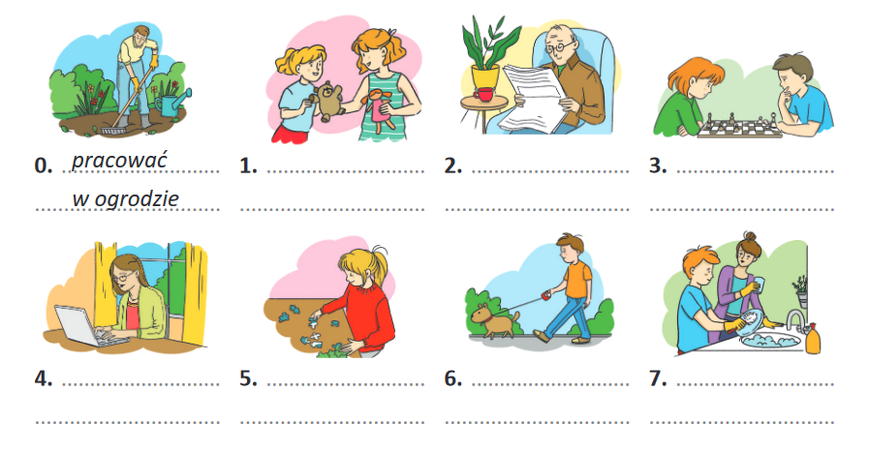
3.Nauczyciel przypomina uczniom, że teraz będą korzystać ze swojej wiedzy i będą używać , w ćwiczeniu , czasowników w czasie teraźniejszym .

Mój tata często pracuje 0 w ogrodzie, a ja zawsze pomagam 1 mamie, na przykład zmywam naczynia po obiedzie. Kiedy rodzice są zajęci, (ja) bawię się 2
z młodszą siostrą. W wolnym czasie mama i tata odpowiadają 3 na maile lub czytają 4 gazety. Wieczorem razem (my) wychodzimy 5 z psem, a od czasu
do czasu (my) układamy 6 puzzle. Kiedy tata ma czas, gra 7 ze mną w szachy.

4.Na dzisiejszych zajęciach będziemy tworzyć zdania nie tylko w czasie teraźniejszym ale i w czasie przyszłym. Zdania będziemy zapisywali w zeszytach według utworzonego wzoru.

Wzór : Tata pracuje dzisiaj w ogrodzie. Jutro też będzie pracować w ogrodzie.
1.Zawsze pomagam mamie. Jutro też będę pomagać mamie.
2. Codziennie czytamy gazety. Jutro też będziemy czytać gazety.
3. Często bawisz się z siostrą? Jutro też będziesz bawić się z siostrą ?
4. Ania i Ewa spacerują z psem. Jutro też będą spacerować z psem. .
5. Rodzice odpowiadają na maile. Jutro też będą odpowiadać na maile .
6. Jak często układacie puzzle? Jutro też będziecie układać puzzle ?
7. Mój brat gra dziś w szachy. Jutro też będzie grać w szachy .
5. Nauczyciel prosi uczniów o napisanie , co będą robić jutro ?
Zdanie powinno się rozpocząć od wyrażenia :
Jutro…..( np. będę czytać książkę lub będę sprzątać swój pokój.)

6.Prowadzący tłumaczy słuchaczom ,że czas przyszły czasowników tworzymy odmieniając czasownik „ być” w odpowiedniej formie i dodając bezokolicznik danego czasownika.
Dlatego też przypomnimy sobie odmianę czasownika „być”.

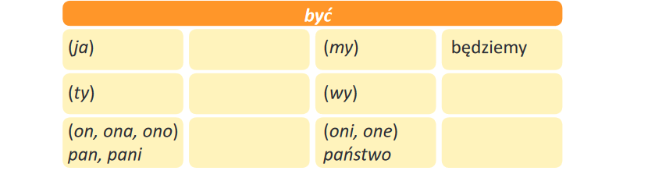

(Odpowiedzi : l.poj.1.będę ,2.będziesz,3.będzie l.mn. 1.będziemy,2.będziecie,3.będą)
7. W celu utrwalenia form czasu przyszłego wykonamy ćwiczenie 2b ze strony 56.
Proszę uzupełnić zdania formami czasu przyszłego.
0. Wieczorem (ja / odrabiać) będę odrabiać lekcje.
1. Marek i Ania (słuchać) będą słuchać muzyki.
2. Czy dziś (ty / bawić się) będziesz bawić się z bratem?
3. Chłopcy, czy jutro (wy / grać) będziecie grać w piłkę?
4. Tata jutro (jechać) będzie jechać pociągiem.
5. Dziś (my / spacerować) będziemy spacerować po lesie.
6. Pojutrze Hania (lecieć) będzie lecieć samolotem.
8.Proszę odpowiedzieć na pytania , korzystając z ilustracji.
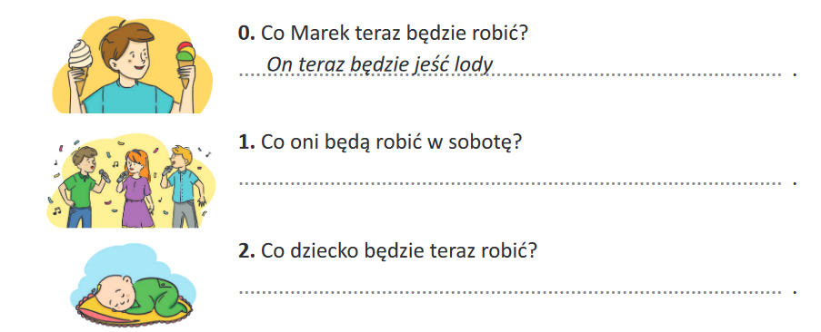

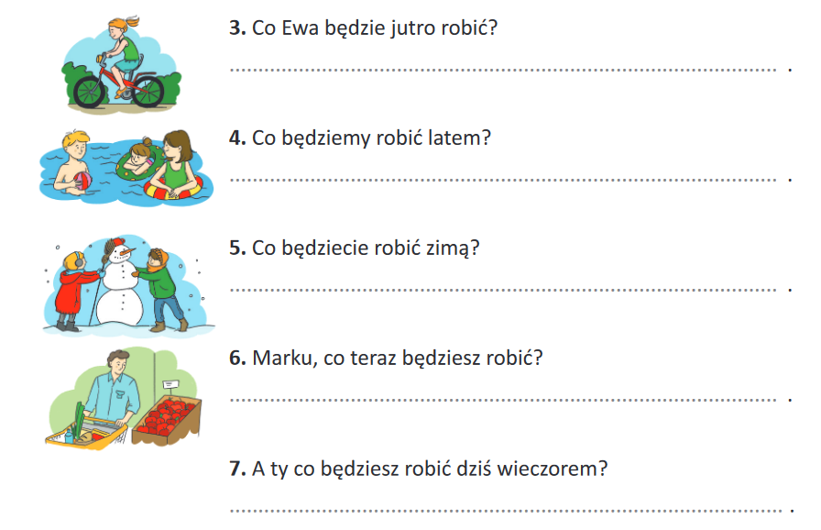
Odpowiedzi na pytania mogą być różne. Każdy indywidualnie odpowiada . Po zapisaniu odpowiedzi, wyznaczeni uczniowie odczytują swoje notatki. Nauczyciel sprawdza poprawność odpowiedzi.
9. Zajęcia mogą się zakończyć rozwiązaniem zagadki .

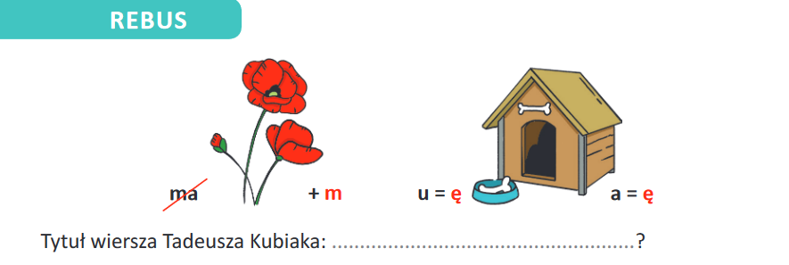

(Odpowiedz: Kim będę ?)

